За незаконные приобретение, хранение, перевозку, изготовление, переработку наркотических средств, психотропных веществ или их аналогов лица привлекаются по статье 228 Уголовного Кодекса Российской Федерации, предусматривающей наказание до 15 лет лишения свободы.
За незаконные производство, сбыт или пересылку наркотических средств, психотропных веществ или их аналогов лица привлекаются по статье 228.1 Уголовного Кодекса Российской Федерации, предусматривающей наказание до пожизненного заключения.

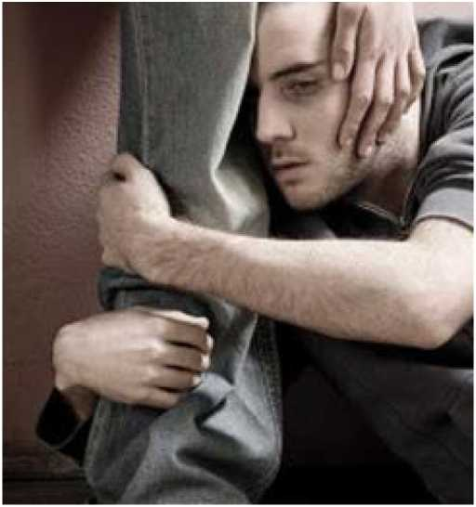

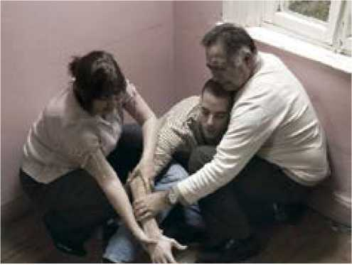
За склонение к потреблению наркотических средств, психотропных веществ или их аналогов лица привлекаются по статье 230 Уголовного Кодекса Российской Федерации, предусматривающей наказание до 15 лет лишения свободы.
За незаконный оборот новых потенциально опасных психоактивных веществ лица привлекаются по статье 234.1 Уголовного Кодекса Российской Федерации, предусматривающей наказание до 8 лет лишения свободы.
За организацию либо содержание притонов или систематическое предоставление помещений для потребления наркотических средств, психотропных веществ или их аналогов лица привлекаются по статье 232 Уголовного Кодекса Российской Федерации, предусматривающей наказание до 7 лет лишения свободы.

Административная ответственность
за потребление наркотических средств или психотропных веществ без назначения врача либо новых потенциально опасных психоактивных веществ (статья 6.9 КоАП РФ), в общественных местах (статьи 20.20 КоАП РФ), либо невыполнение законного требования уполномоченного должностного лица о прохождении медицинского освидетельствования на состояние опьянения гражданином, в отношении которого имеются достаточные основания полагать, что он потребил наркотические средства или психотропные вещества без назначения врача, либо новые потенциально опасные психоактивные вещества, предусмотрена ответственность в виде:
штрафа в размере от четырех тысяч до пяти тысяч рублей или на срок до пятнадцати суток, также судьей может быть возложена обязанность пройти диагностику, профилактические мероприятия, лечение от наркомании и (или) медицинскую и (или) социальную реабилитацию в связи с потреблением наркотических средств или психотропных веществ без назначения врача.


Уголовная ответственность

Предусмотрена ответственность за пропаганду и незаконную рекламу наркотических средств, психотропных веществ или их прекурсоров, растений, содержащих наркотические средства или психотропные вещества, новых потенциально опасных психоактивных веществ, по статье 6.13 КоАП РФ и влечет наложение штрафа от четырех тысяч до одного миллиона рублей с конфискацией рекламной продукции и оборудования, использованного для ее изготовления либо административное приостановление деятельности на срок до девяноста суток с конфискацией рекламной продукции и оборудования, использованного для ее изготовления.

АНТИНАРКОТИЧЕСКАЯ КОМИССИЯ
ГОРОДА НЕФТЕЮГАНСКА



Об ответственности
за правонарушения и преступления, связанные
с незаконным оборотом наркотических средств и психотропных веществ в Российской Федерации
(памятка для взрослых и подростков)

город Нефтеюганск
2022

